Projet Atelier Visual basic
stockage de cd's

Table des matières

Projet Atelier Visual basic stockage de cd's 1
Table des matières 3
Analyse 4
Introduction 4
Description 4
Modélisation des données 5
Stockage des données en couches 5
Première modèlisation 5
Les composants 6
Les attributs d'un composant 6
Les types de composant 6
Liens entre les composants 6
Structure du logicele 7
Objets PrincipauQuelques abréviation couramment utilisées 8
Quelques abréviation couramment utilisées 9
Temps investi 10
Print screen 11
Amélioration à apporter 14
Conclusion 14

Analyse

Introduction
Le travail demandé est de développer une application VB qui permet de cataloguer des références de CD (audio ou non) ainsi que leurs contenus.

Description
Le programme doit permettre de manipuler (ajout, édition, suppression) un catalogue de CD. Les CD peuvent être des CD audio, des CD mixtes (data + audio), ainsi que des CD data uniquement.
Le programme doit permettre entre autre de :

- Ajouter des CD dans la BD
- Créer une structure de répertoires et de fichiers
- Créer des catégories de classement de CD

Il faudrait avoir la possibilité de pouvoir disposer d'un affichage qui permette soit de :

- Afficher par contenu physique des disques
- Afficher par catégories

Des rapports d'impressions doivent pouvoir être fournis. De plus, étant donné que la liste de CD peut être importante, l'utilisateur devrait pouvoir disposer d'un outil qui lui permette de choisir les éléments (CD, catégorie, nom d'artiste, noms de fichiers, etc.…) qu'il désire afficher et / ou imprimer.

Il s'agit aussi de pouvoir stocker les informations d'un fichier de type MP3 (taux de compression, etc.…)

Pour le stockage des CD audio, il faut également prévoir de stocker les informations générales sur les albums, ainsi que leurs contenus (plages).

Modélisation des données

Stockage des données en couches
Couche Physique: Support d’information (CDROM, disquettes, cassette)
Couche logique: Structure qui permet de d'organiser les données sur un support physique (fichier, piste audio…)
Couche donnée: Donnée que l'on veut stocker (texte, chansons, images…)

Première modélisation
Pour gérer ces données il faut prévoire une table pour chaque type de composant

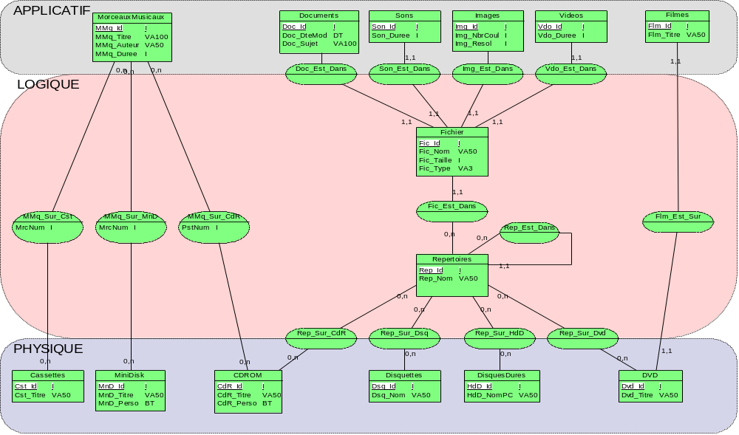

Dans ce modèle, les liens entre les enregistrements de tables différentes sont figés à la création des tables en insérant des clefs étrangères dans les enregistrements de la table. De ce fait, si on ajoute un nouveau type de composant(nouvelle table) on doit modifier la structure des tables existantes.
Seconde modélisation.

Les composants
Chaque enregistrement possède un ID (identifiant pour le system) et un nom (identifiant pour l'utilisateur). De plus l’enregistrement possède une liste de champs. On peut voir la base de donnée comme une collection de composant qui ont un Id, un nom et un type. En fonction du type on définit les champs de données. (principe des nœuds)

Les attributs d'un composant
Chaque composant fait référence à une liste de champs contenant les données du composant. Les attributs son composé de deux parties, le nom des attributs (commun à tous les composants du même type) et les valeurs (propre au composant).

Les types de composant
Les types de composant définissent la structure de données d'un composant(nom de la table de la table des attributs). Ils définissent aussi les autres types avec le quel les composants du type peuvent avoir des liens.
Remarque: pour cette application, le nom de la table des attributs n'est pas explicité dans l'enregistrement du type mais est généré par une routine en fonction de l'Id du type.

Liens entre les composants
Les liens entre les composants sont définis dans une table spécifique au type de lien.
Pour cette application deux types de lien sont nés saisire.
les liens de référence lient les données exportées dans d'autre composant(ficher→ type de fichier). Les composants liés par ce type de lien sont forcément de type différent et les liens entre composant son unique par type
Les liens de support lient les composants et leurs composants supports(fichier → CD). Les liens entre types peuvent être multiples pour un composant.

Structure du logiciel
La mise en forme des données se fait en plusieurs étapes.

Objet C_Composant :
Instanciation des valeurs des champs d’un composant en fonction de l’ id dans la base des composants
Une instance comporte aussi les Id des composants avec les quels elle est liée
Module ModDtb : Routines I/O de la base, recordset sur les tables, fonction d’exécution des requêtes

Formulaires et objet graphiques
Objet C _Type :
Instanciation des champs d’un type de composant en fonction de la valeur de l’Id dans la table des types.
Une instance possède la liste des types avec les quelles elle est liée.
Module de gestion des composants graphiques (routines communes) ModTrv, ModLsv, ModLbl, ModChk…
Objet C_LstCpo
Liste de composant qui ont un point commun (même type, même support…)
Objet C_LstTpe
Liste de type de composant

Objet C_Entité
Liste de composants liés par des liens de référence

Remarque : Cette structure n’est pas absolue.

Objets Principaux
Table des composants
Table des attributs
Table des composants
Liste des composants support
Table des types
Exécution de requêtes
Liste des types des composants de référence
Liste des types des composant de support
C_Type
Table des types
Table des types de référence
Table des types support
Données du type
Id, type, nom…
Liste des noms et des types des attributs
Liste des types de référence
Liste des types support
C_Composant
Données du composant :
Id, type, nom…
Liste des attributs : noms et valeurs
Liste des composants de référence

Quelques abréviations couramment utilisées

Cpo | Composant
Cps | Composant support
Cpr | Composant de référence
Cpc | Composant contenu (dans un autre)
Tpe | Type de composant
Tpr | Type de référence
Tps | Type support
Ent | Entité
Lstcpo | Liste de composant
Lsttpe | Liste de type
Tlk | Type de lien entre composant (lien de référence ou liens de support)
Lnk | Lien
Trv | Treeview
Lsv | Listeview
Opt | Boutons option
Chk | Checkbox
Fra | Frame
For | Formulaire
iml | Image liste
nod | Noeud
nbr | Nombre de (quantité)
num | Numéro du (index)

Temps investi

Tâche | heures | Remarques
Première modélisation des données | 3
Second modélisation de données | 10
Création de la base de donnés | 10 | Plusieurs version de requêtes
Test de création d’objet avec VB | 3
Test des objets graphique | 3 | treeview
 | 5 | Liste view
Code du composant | 10
Code de l’entité | 15 | Plusieurs version de répartition des fonctionnalités entre le composant et les entités
Liste de composants | 3
Code du type | 5
Code de la liste de type | 3
Restructuration du code | 10 | Répartition des fonctions entre les modules et les objets (pas encore satisfaisant)
Création des formulaires | 10 | Composant
 | 10 | Entité
 | 5 | Type
Création des fiches | 4
Rapport | 3

Print screen
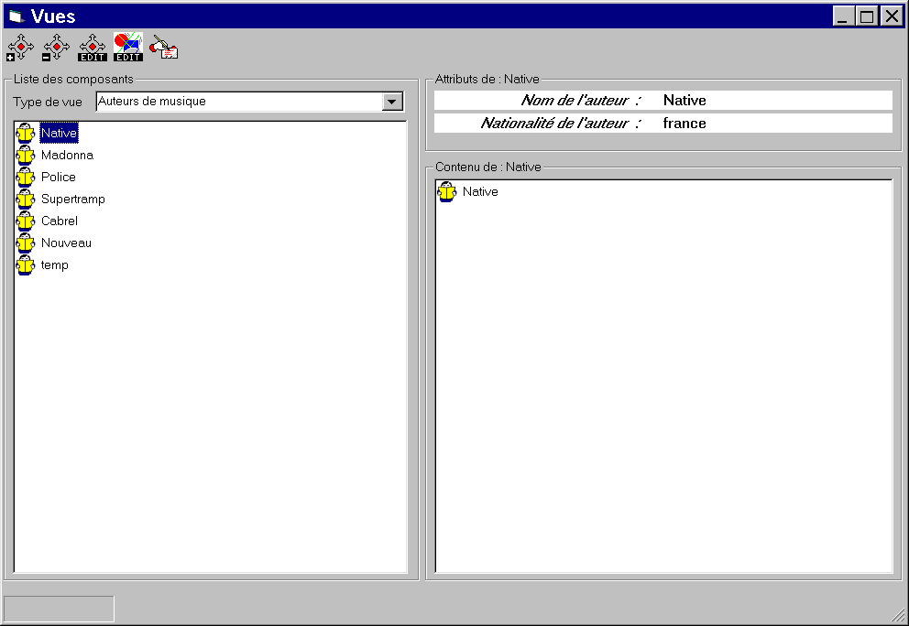
Ajout d’un composant
Suppression d’un composant
Edition du composant
Edition du type de composant
Création d’une fiche
Liste des composants
Composants contenus dans le composant sélectionné
Attributs de l’entité : Attributs du composant sélectionné et ceux de ses composants de référence
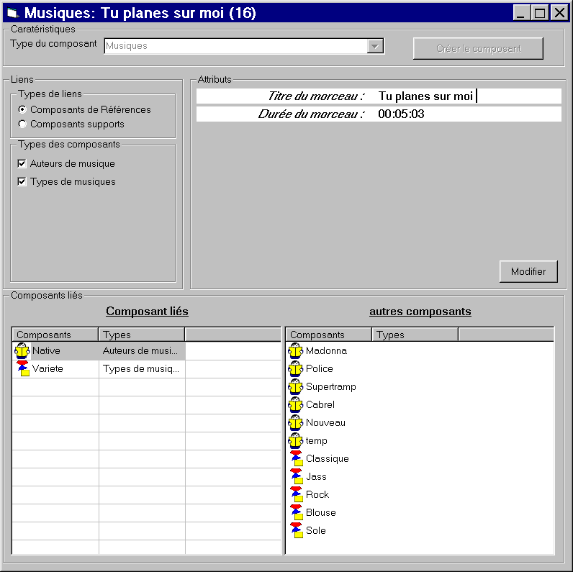
Type du composant
Filtre sur les types des composants liés
Sélection du type de lien à afficher dans la listeview
Attributs du composant
Composants utilisables
Composants lies

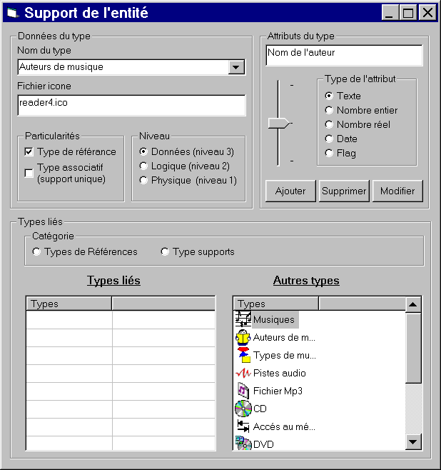
Nom de l’attribut
Sélection du type à éditer
Nom du fichier icône (info)
Type particulier (info)
Niveau du type (info)
Type de lien affiché dans les listeview
Types liés
Types à disposition
Type de l’attribut (seulement lors de l’ajout)
Sélection des attributs

Amélioration à apporter

- Possibilité de créer ses propres types de composants
- Renforcement des contrôles d’intégrité
- Optimisation des objets
- Structuration du code

Conclusion
Ce projet à été l’occasion de découvrir :

La création d’objet en VB
Le principe des nœuds et des liens
L’utilisation d’objets graphique

Le manque de temps et d’expérience dans la modélisation objet n’ont pas permis de finaliser cette application complètement. Une analyse plus approfondie des objets et des événements rendrait l’application plus solide.

